实验报告
许政阳 231880081 邮箱：2329562869@qq.com
一、实验进度
我完成了所有内容。
二、实验结果
我实现了fork,sleep,exit库函数，时钟中断处理，以及三个库函数对应的系统调用，结果如图：
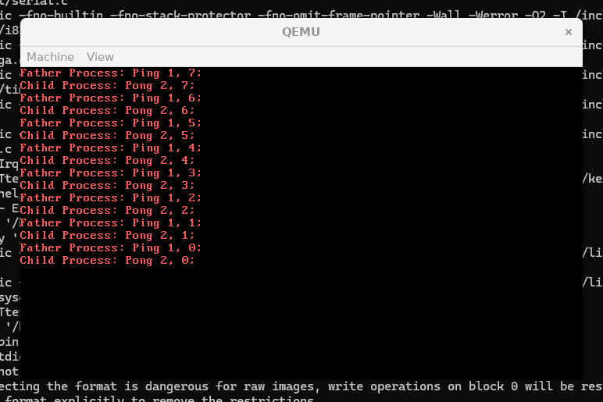
三、修改添加的代码
1. fork,sleep,exit库函数，在lib/syscall.c的fork(),sleep(),exit().
2. 时钟中断处理函数kernel/irqHandle.c的timerHandle,以及irqHandle函数的switch补全。
3. 系统调用实现。kernel/irqHandle.c的syscallHandle函数补全和三个函数void syscallFork(struct StackFrame *sf);
void syscallSleep(struct StackFrame *sf);
void syscallExit(struct StackFrame *sf);
四、关于调试的心得
1.如果第一次显示no bootable disk，可以重新make clean && make && make play。我也不知道什么bug，但是这样可以解决。。。。。。
2.对于boot block is too large的处理（这次还是有这个问题。。。。。。）：
在bootloader的makefile里修改：objcopy -S -j .text -O binary bootloader.elf bootloader.bin

